Ngày ……. tháng ……..
PHIẾU BÀI TẬP TUẦN 24

- TRẮC NGHIỆM
Câu 1: Khoanh vào cái bút dài hơn:
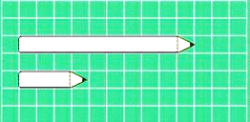
Câu 2: Khoanh vào chiếc bút ngắn hơn:
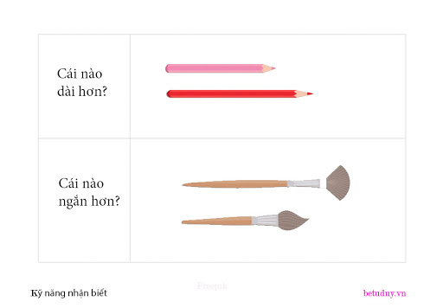
Câu 3: Đánh dấu x vào ô trống đặt cạnh chiếc bút chì dài nhất:

Câu 4: Tô màu đỏ vào chiếc lọ thấp nhất, tô màu xanh vào chiếc lọ cao nhất:
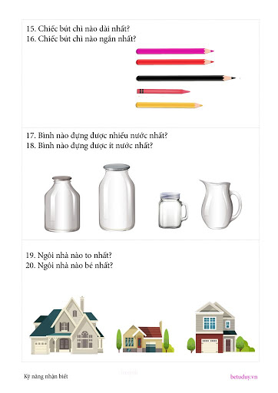
Câu 5: Đánh dấu x vào ô trống bên cạnh cách đặt thước đúng:
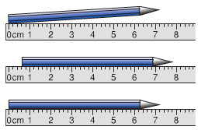
Câu 6: Viết số đo độ dài thích hợp vào chỗ trống:

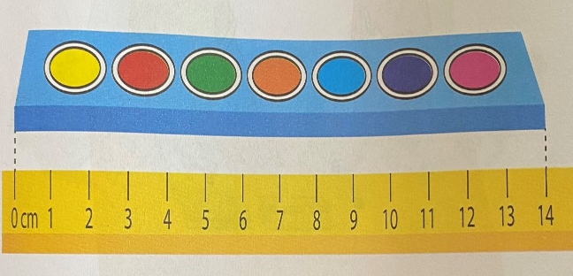 | 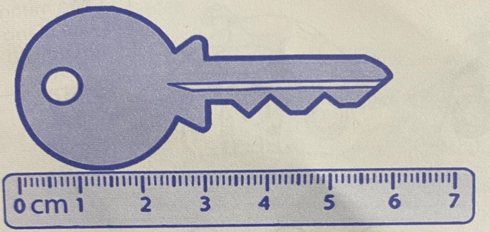
- TỰ LUẬN
Câu 1: Quan sát hình vẽ, viết số thích hợp vào chỗ chấm:
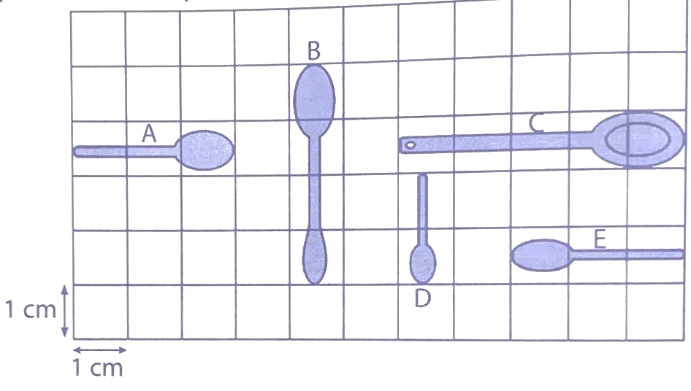
- Chiếc thìa A dài: ………… cm
- Chiếc thìa B dài: ………… cm
- Chiếc thìa C dài: ………… cm
- Chiếc thìa D dài: ………… cm
- Chiếc thìa E dài: ………… cm
- Chiếc thìa dài nhất là: thìa ……, dài ……. cm
Câu 2: Tính:
7cm + 3cm = ……… cm  1cm + 9cm = ……… cm | 9cm - 3cm = ……… cm  10cm - 6cm = ……… cm
Câu 3: Quan sát hình vẽ và trả lời câu hỏi:

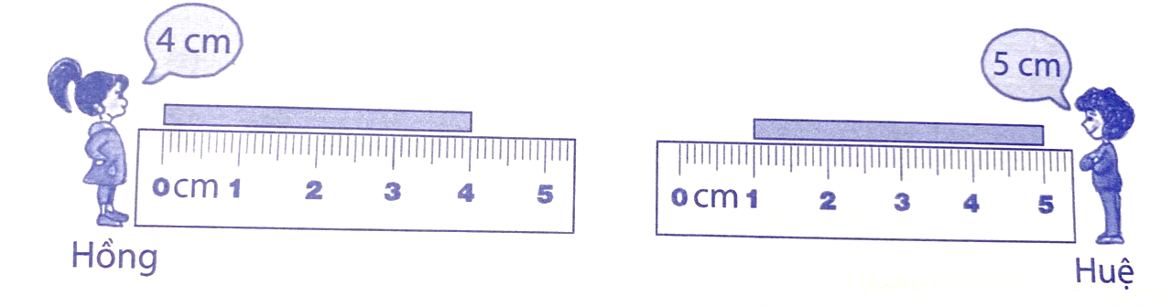
Cách đo của bạn nào đúng? Vì sao?
Trả lời: ……………………………………………………………………………………….
………………………………………………………………………………………………..
Câu 4: Em dùng thước kẻ đo chiều dài băng giấy sau sau:

Băng giấy dài:....................... cm

